Павличенко Софья Алексеевна, группа P3115

Домашнее задание №4

Вариант 59

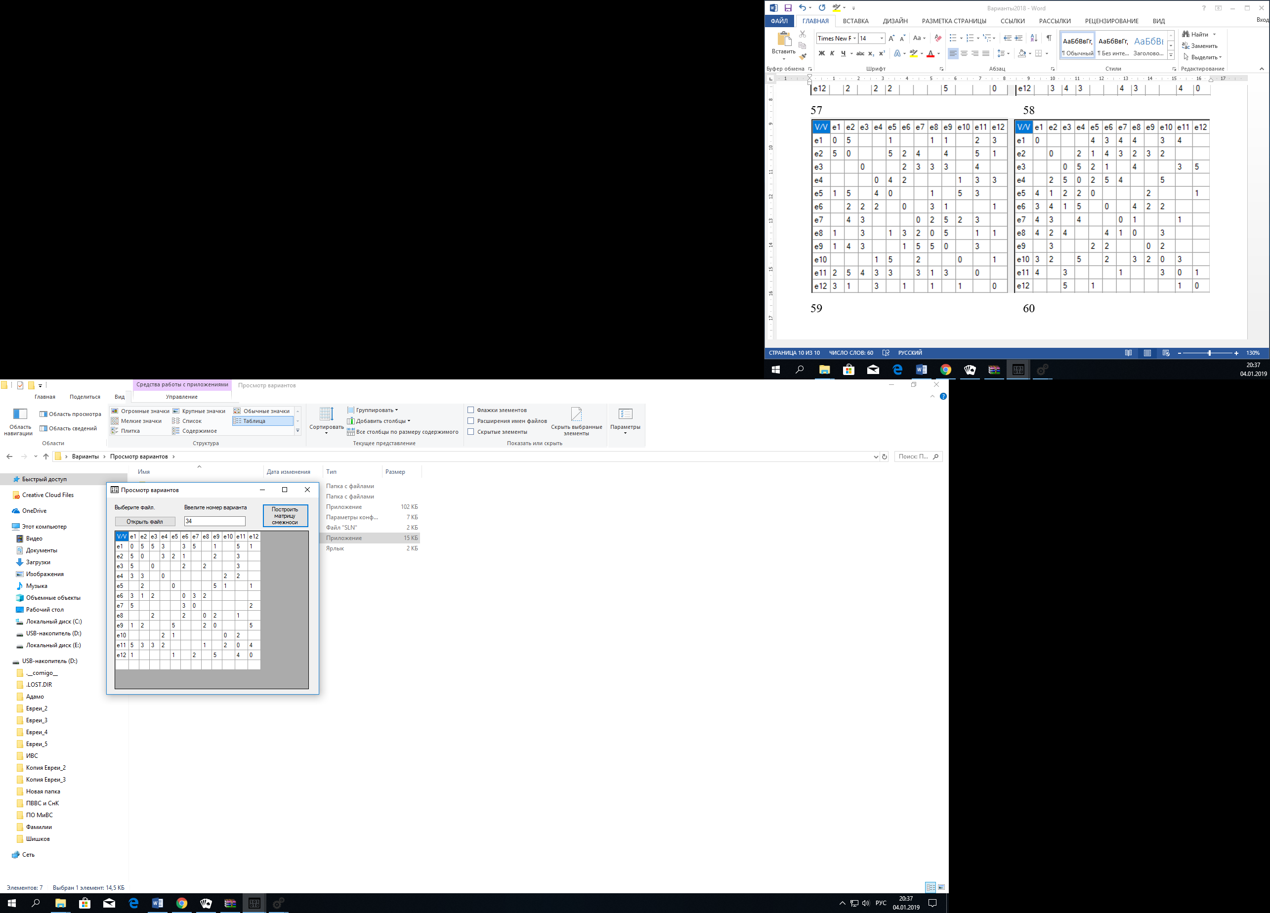

|  |  |  |  |  |  |  |  |  |  |  |  |  |
| --- | --- | --- | --- | --- | --- | --- | --- | --- | --- | --- | --- | --- |
| V/V | e1 | e2 | e3 | e4 | e5 | e6 | e7 | e8 | e9 | e10 | e11 | e12 |
| e1 | 0 | 5 | 5 | 3 |  | 3 | 5 |  | 1 |  | 5 | 1 |
| e2 | 5 | 0 |  | 3 | 2 | 1 |  |  | 2 |  | 3 |  |
| e3 | 5 |  | 0 |  |  | 2 |  | 2 |  |  | 3 |  |
| e4 | 3 | 3 |  | 0 |  |  |  |  |  | 2 | 2 |  |
| e5 |  | 2 |  |  | 0 |  |  |  | 5 | 1 |  | 1 |
| e6 | 3 | 1 | 2 |  |  | 0 | 3 | 2 |  |  |  |  |
| e7 | 5 |  |  |  |  | 3 | 0 |  |  |  |  | 2 |
| e8 |  |  | 2 |  |  | 2 |  | 0 | 2 |  | 1 |  |
| e9 | 1 | 2 |  |  | 5 |  |  | 2 | 0 |  |  | 5 |
| e10 |  |  |  | 2 | 1 |  |  |  |  | 0 | 2 |  |
| e11 | 5 | 3 | 3 | 2 |  |  |  | 1 |  | 2 | 0 | 4 |
| e12 | 1 |  |  |  | 1 |  | 2 |  | 5 |  | 4 | 0 |

1. S = {e1}

S = {e1, e2}

S = {e1, e2, e4}

S = {e1, e2, e4, e10}

S = {e1, e2, e4, e10, e5}

S = {e1, e2, e4, e10, e5, e9}

S = {e1, e2, e4, e10, e5, e9, e8}

S = {e1, e2, e4, e10, e5, e9, e8, e3}

S = {e1, e2, e4, e10, e5, e9, e8, e3, e6}

S = {e1, e2, e4, e10, e5, e9, e8, e3, e6, e7}

S = {e1, e2, e4, e10, e5, e9, e8, e3, e6, e7, e12}

S = {e1, e2, e4, e10, e5, e9, e8, e3, e6, e7, e12, e11}

Ребро (e11, e1) найдено, гамильтонов цикл будет.

1. Построение графа пересечений G’

Перенумеруем вершины графа таким образом, чтобы ребра гамильтонова цикла были внешними.

|  |  |  |  |  |  |  |  |  |  |  |  |  |
| --- | --- | --- | --- | --- | --- | --- | --- | --- | --- | --- | --- | --- |
| До перенумерации | e1 | e2 | e3 | e4 | e5 | e6 | e7 | e8 | e9 | e10 | e11 | e12 |
| После перенумерации | e1 | e2 | e4 | e10 | e5 | e9 | e8 | e3 | e6 | e7 | e12 | e11 |

1. Матрица с перенумерованными вершинами:

|  |  |  |  |  |  |  |  |  |  |  |  |  |  |
| --- | --- | --- | --- | --- | --- | --- | --- | --- | --- | --- | --- | --- | --- |
| V/V | | e1 | e2 | e4 | e10 | e5 | e9 | e8 | e3 | e6 | e7 | e12 | e11 |
| e1 | e2 | e3 | e4 | e5 | e6 | e7 | e8 | e9 | e10 | e11 | e12 |
| e1 | e1 | 0 | x | 1 | 0 | 0 | 1 | 0 | 1 | 1 | 1 | 1 | 1 |
| e2 | e2 |  | 0 | x | 0 | 1 | 1 | 0 | 0 | 1 | 0 | 0 | 1 |
| e4 | e3 |  |  | 0 | x | 0 | 0 | 0 | 0 | 0 | 0 | 0 | 1 |
| e10 | e4 |  |  |  | 0 | x | 0 | 0 | 0 | 0 | 0 | 0 | 1 |
| e5 | e5 |  |  |  |  | 0 | x | 0 | 0 | 0 | 0 | 1 | 0 |
| e9 | e6 |  |  |  |  |  | 0 | x | 0 | 0 | 0 | 1 | 0 |
| e8 | e7 |  |  |  |  |  |  | 0 | x | 1 | 0 | 0 | 1 |
| e3 | e8 |  |  |  |  |  |  |  | 0 | x | 0 | 0 | 1 |
| e6 | e9 |  |  |  |  |  |  |  |  | 0 | x | 0 | 0 |
| e7 | e10 |  |  |  |  |  |  |  |  |  | 0 | x | 0 |
| e12 | e11 |  |  |  |  |  |  |  |  |  |  | 0 | x |
| e11 | e12 |  |  |  |  |  |  |  |  |  |  |  | 0 |

Определяем p212, для чего в матрице R выделим подматрицу R212. Ребро (e2, e12) пересекается с (e1, e3), (e1, e6), (e1, e8), (e1, e9), (e1, e10), (e1, e11)

Определяем p29, для чего в матрице R выделим подматрицу R29. Ребро (e2, e9) пересекается с (e1, e3), (e1, e6), (e1, e8)

Определяем p26, для чего в матрице R выделим подматрицу R26. Ребро (e2, e6) пересекается с (e1, e3)

Определяем p25, для чего в матрице R выделим подматрицу R25. Ребро (e2, e5) пересекается с (e1, e3)

Определяем p312, для чего в матрице R выделим подматрицу R312. Ребро (e3, e12) пересекается с (e1, e3), (e1, e6), (e1, e8), (e1, e9), (e1, e10), (e1, e11), (e2, e5), (e2, e6), (e2, e9)

Определяем p412, для чего в матрице R выделим подматрицу R412. Ребро (e4, e12) пересекается с (e1, e3), (e1, e6), (e1, e8), (e1, e9), (e1, e10), (e1, e11), (e2, e5), (e2, e6), (e2, e9)

Определяем p511, для чего в матрице R выделим подматрицу R511. Ребро (e5, e11) пересекается с (e1, e3), (e1, e6), (e1, e8), (e1, e9), (e1, e10), (e2, e5), (e2, e6), (e2, e9)

Определяем p611, для чего в матрице R выделим подматрицу R611. Ребро (e6, e11) пересекается с (e1, e3), (e1, e6), (e1, e8), (e1, e9), (e1, e10), (e2, e5), (e2, e6), (e2, e9)

Определяем p712, для чего в матрице R выделим подматрицу R712. Ребро (e7, e12) пересекается с (e1, e3), (e1, e6), (e1, e8), (e1, e9), (e1, e10), (e1, e11), (e2, e5), (e2, e6), (e2, e9), (e5, e11), (e6, e11)

|  |  |  |  |  |  |  |  |  |  |  |  |  |  |  |  |  |
| --- | --- | --- | --- | --- | --- | --- | --- | --- | --- | --- | --- | --- | --- | --- | --- | --- |
|  | | 1 | 2 | 3 | 4 | 5 | 6 | 7 | 8 | 9 | 10 | 11 | 12 | 13 | 14 | 15 |
| p13 | p212 | p16 | p18 | p19 | p110 | p­111 | p29 | p26 | p25 | p312 | p412 | p511 | p611 | p712 |
| 1 | p13 | 1 | 1 | 0 | 0 | 0 | 0 | 0 | 1 | 1 | 1 | 0 | 0 | 0 | 0 | 0 |
| 2 | p212 | 1 | 1 | 1 | 1 | 1 | 1 | 1 | 0 | 0 | 0 | 0 | 0 | 0 | 0 | 0 |
| 3 | p16 | 0 | 1 | 1 | 0 | 0 | 0 | 0 | 1 | 0 | 0 | 1 | 1 | 1 | 0 | 0 |
| 4 | p18 | 0 | 1 | 0 | 1 | 0 | 0 | 0 | 1 | 0 | 0 | 1 | 1 | 1 | 1 | 1 |
| 5 | p19 | 0 | 1 | 0 | 0 | 1 | 0 | 0 | 0 | 0 | 0 | 1 | 1 | 1 | 1 | 1 |
| 6 | p110 | 0 | 1 | 0 | 0 | 0 | 1 | 0 | 0 | 0 | 0 | 1 | 1 | 1 | 1 | 1 |
| 7 | p111 | 0 | 1 | 0 | 0 | 0 | 0 | 1 | 0 | 0 | 0 | 1 | 1 | 0 | 0 | 1 |
| 8 | p29 | 1 | 0 | 1 | 1 | 0 | 0 | 0 | 1 | 0 | 0 | 1 | 1 | 1 | 1 | 1 |
| 9 | p26 | 1 | 0 | 0 | 0 | 0 | 0 | 0 | 0 | 1 | 0 | 1 | 1 | 1 | 0 | 0 |
| 10 | p25 | 1 | 0 | 0 | 0 | 0 | 0 | 0 | 0 | 0 | 1 | 1 | 1 | 0 | 0 | 0 |
| 11 | p312 | 0 | 0 | 1 | 1 | 1 | 1 | 1 | 1 | 1 | 1 | 1 | 0 | 0 | 0 | 0 |
| 12 | p412 | 0 | 0 | 1 | 1 | 1 | 1 | 1 | 1 | 1 | 1 | 0 | 1 | 0 | 0 | 0 |
| 13 | p511 | 0 | 0 | 1 | 1 | 1 | 1 | 0 | 1 | 1 | 0 | 0 | 0 | 1 | 0 | 1 |
| 14 | p611 | 0 | 0 | 0 | 1 | 1 | 1 | 0 | 1 | 0 | 0 | 0 | 0 | 0 | 1 | 1 |
| 15 | p712 | 0 | 0 | 0 | 1 | 1 | 1 | 1 | 1 | 0 | 0 | 0 | 0 | 1 | 1 | 1 |

1. Построение семейства ψG’

В 1 строке находим первый нулевой элемент. Он находится на позиции 3.

M1 3 r1 ∨ r3=110000011100000 ∨ 011000010011100 = 111000011111100   
  
В строке M13 находим номера нулевых элементов, составляем список J′ = {4,5,6,7,14,15}.

M1 3 4 = M1 3 ∨ r4=111000011111100 ∨ 010100010011111 = 111100011111111   
В строке M1 3 4 находим номера нулевых элементов, составляем список J′ = {5,6,7}.

M1 3 4 5 = M1 3 4 ∨ r5=111100011111111 ∨ 010010000011111 = 111110011111111   
В строке M1 3 4 5 находим номера нулевых элементов, составляем список J′ = {6,7}.

M1 3 4 5 6 = M1 3 4 5 ∨ r6=111110011111111 ∨ 010001000011111 = 111111011111111   
В строке M1 3 4 5 6 находим номера нулевых элементов, составляем список J′ = {7}.   
  
M1 3 4 5 6 7 = M1 3 4 5 6 ∨ r7=111111011111111 ∨ 010000100011001 = 111111111111111   
В строке M1 3 4 5 6 7 все 1. Построено ψ1 = {u1 3, u1 6, u1 8, u1 9, u1 10, u1 11}   
  
M1 3 4 5 7 = M1 3 4 5 ∨ r7=111110011111111 ∨ 010000100011001 = 111110111111111   
В строке M1 3 4 5 7 остались незакрытые 0.   
  
M1 3 4 6 = M1 3 4 ∨ r6=111100011111111 ∨ 010001000011111 = 111101011111111   
В строке M1 3 4 6 находим номера нулевых элементов, составляем список J′ = {7}. Строка 7 не закроет ноль на 5 позиции.   
  
M1 3 4 7 = M1 3 4 ∨ r7=111100011111111 ∨ 010000100011001 = 111100111111111   
В строке M1 3 4 7 остались незакрытые 0.   
  
M1 3 5 = M1 3 ∨ r5=111000011111100 ∨ 010010000011111 = 111010011111111   
В строке M1 3 5 находим номера нулевых элементов, составляем список J′ = {6,7}. Строки 6, 7 не закроют ноль на 4 позиции.   
  
M1 3 6 = M1 3 ∨ r6=111000011111100 ∨ 010001000011111 = 111001011111111   
В строке M1 3 6 находим номера нулевых элементов, составляем список J′ = {7}. Строка 7 не закроет нули на позициях 4, 5   
  
M1 3 7 = M1 3 ∨ r7=111000011111100 ∨ 010000100011001 = 111000111111101   
В строке M1 3 7 находим номера нулевых элементов, составляем список J′ = {14}.   
  
M1 3 7 14 = M1 3 7 ∨ r14=111000111111101 ∨ 000111010000011 = 111111111111111   
В строке M1 3 7 14 все 1. Построено ψ2 = {u1 3, u1 6, u1 11, u6 11}   
  
M1 3 14 = M1 3 ∨ r14=111000011111100 ∨ 000111010000011 = 111111011111111   
В строке M1 3 14 остались незакрытые 0.   
  
M1 3 15 = M1 3 ∨ r15=111000011111100 ∨ 000111110000111 = 111111111111111   
В строке M1 3 15 все 1. Построено ψ3 = {u1 3, u1 6, u7 12}   
  
M1 4 = r1 ∨ r4=110000011100000 ∨ 010100010011111 = 110100011111111   
В строке M1 4 находим номера нулевых элементов, составляем список J′ = {5,6,7}. Строки 5, 6, 7 не закроют ноль на 3 позиции.   
  
M1 5 = r1 ∨ r5=110000011100000 ∨ 010010000011111 = 110010011111111   
В строке M1 5 находим номера нулевых элементов, составляем список J′ = {6,7}. Строки 6, 7 не закроют нули на позициях 3, 4   
  
M1 6 = r1 ∨ r6=110000011100000 ∨ 010001000011111 = 110001011111111   
В строке M1 6 находим номера нулевых элементов, составляем список J′ = {7}. Строка 7 не закроет нули на позициях 3, 4, 5   
  
M1 7 = r1 ∨ r7=110000011100000 ∨ 010000100011001 = 110000111111001   
В строке M1 7 находим номера нулевых элементов, составляем список J′ = {13,14}.   
  
M1 7 13 = M1 7 ∨ r13=110000111111001 ∨ 001111011000101 = 111111111111101   
В строке M1 7 13 находим номера нулевых элементов, составляем список J′ = {14}.   
  
M1 7 13 14 = M1 7 13 ∨ r14=111111111111101 ∨ 000111010000011 = 111111111111111   
В строке M1 7 13 14 все 1. Построено ψ4 = {u1 3, u1 11, u5 11, u6 11}   
  
M1 7 14 = M1 7 ∨ r14=110000111111001 ∨ 000111010000011 = 110111111111011   
В строке M1 7 14 остались незакрытые 0.   
  
M1 11 = r1 ∨ r11 = 110000011100000 ∨ 001111111110000 = 111111111110000   
В строке M1 11 находим номера нулевых элементов, составляем список J′ = {12,13,14,15}.   
  
M1 11 12 = M1 11 ∨ r12=111111111110000 ∨ 001111111101000 = 111111111111000   
В строке M1 11 12 находим номера нулевых элементов, составляем список J′ = {13,14,15}.   
  
M1 11 12 13 = M1 11 12 ∨ r13=111111111111000 ∨ 001111011000101 = 111111111111101   
В строке M1 11 12 13 находим номера нулевых элементов, составляем список J′ = {14}.   
  
M1 11 12 13 14 = M1 11 12 13 ∨ r14=111111111111101 ∨ 000111010000011 = 111111111111111   
В строке M1 11 12 13 14 все 1. Построено ψ5 = {u1 3, u3 12, u4 12, u5 11, u6 11}   
  
M1 11 12 14 = M1 11 12 ∨ r14=111111111111000 ∨ 000111010000011 = 111111111111011   
В строке M1 11 12 14 остались незакрытые 0.   
  
M1 11 12 15 = M1 11 12 ∨ r15=111111111111000 ∨ 000111110000111 = 111111111111111   
В строке M1 11 12 15 все 1. Построено ψ6 = {u1 3, u3 12, u4 12, u7 12}   
  
M1 11 13 = M1 11 ∨ r13=111111111110000 ∨ 001111011000101 = 111111111110101   
В строке M1 11 13 находим номера нулевых элементов, составляем список J′ = {14}. Строка 14 не закроет ноль на 12 позиции.   
  
M1 11 14 = M1 11 ∨ r14=111111111110000 ∨ 000111010000011 = 111111111110011   
В строке M1 11 14 остались незакрытые 0.   
  
M1 11 15 = M1 11 ∨ r15=111111111110000 ∨ 000111110000111 = 111111111110111   
В строке M1 11 15 остались незакрытые 0.   
  
M1 12 = r1 ∨ r12=110000011100000 ∨ 001111111101000 = 111111111101000   
В строке M1 12 находим номера нулевых элементов, составляем список J′ = {13,14,15}. Строки 13, 14, 15 не закроют ноль на 11 позиции.   
  
M1 13 = r1 ∨ r13=110000011100000 ∨ 001111011000101 = 111111011100101   
В строке M1 13 находим номера нулевых элементов, составляем список J′ = {14}. Строка 14 не закроет нули на позициях 7, 11, 12   
  
M1 14 = r1 ∨ r14=110000011100000 ∨ 000111010000011 = 110111011100011   
В строке M1 14 остались незакрытые 0.   
  
M1 15 = r1 ∨ r15=110000011100000 ∨ 000111110000111 = 110111111100111   
В строке M1 15 остались незакрытые 0.

В 2 строке находим первый нулевой элемент. Он на позиции 8.   
  
M2 8 = r2 ∨ r8=111111100000000 ∨ 101100010011111 = 111111110011111   
В строке M2 8 находим номера нулевых элементов, составляем список J′ = {9,10}.   
  
M2 8 9 = M2 8 ∨ r9=111111110011111 ∨ 100000001011100 = 111111111011111   
В строке M2 8 9 находим номера нулевых элементов, составляем список J′ = {10}.   
  
M2 8 9 10 = M2 8 9 ∨ r10 = 111111111011111 ∨ 100000000111000 = 111111111111111   
В строке M2 8 9 10 все 1. Построено ψ7 = {u2 12, u2 9, u2 6, u2 5}   
  
M2 8 10 = M2 8 ∨ r10 = 111111110011111 ∨ 100000000111000 = 111111110111111   
В строке M2 8 10 остались незакрытые 0.   
  
M2 9 = r2 ∨ r9=111111100000000 ∨ 100000001011100 = 111111101011100   
В строке M2 9 находим номера нулевых элементов, составляем список J′ = {10,14,15}.   
  
M2 9 10 = M2 9 ∨ r10 = 111111101011100 ∨ 100000000111000 = 111111101111100   
В строке M2 9 10 находим номера нулевых элементов, составляем список J′ = {14,15}.   
  
M2 9 10 14 = M2 9 10 ∨ r14=111111101111100 ∨ 000111010000011 = 111111111111111   
В строке M2 9 10 14 все 1. Построено ψ8 = {u2 12, u2 6, u2 5, u6 11}   
  
M2 9 10 15 = M2 9 10 ∨ r15=111111101111100 ∨ 000111110000111 = 111111111111111   
В строке M2 9 10 15 все 1. Построено ψ9 = {u2 12, u2 6, u2 5, u7 12}   
  
M2 9 14 = M2 9 ∨ r14=111111101011100 ∨ 000111010000011 = 111111111011111   
В строке M2 9 14 остались незакрытые 0.   
  
M2 9 15 = M2 9 ∨ r15=111111101011100 ∨ 000111110000111 = 111111111011111   
В строке M2 9 15 остались незакрытые 0.   
  
M2 10 = r2 ∨ r10 = 111111100000000 ∨ 100000000111000 = 111111100111000   
В строке M2 10 находим номера нулевых элементов, составляем список J′ = {13,14,15}.   
  
M2 10 13 = M2 10 ∨ r13=111111100111000 ∨ 001111011000101 = 111111111111101   
В строке M2 10 13 находим номера нулевых элементов, составляем список J′ = {14}.   
  
M2 10 13 14 = M2 10 13 ∨ r14=111111111111101 ∨ 000111010000011 = 111111111111111   
В строке M2 10 13 14 все 1. Построено ψ10 = {u2 12, u2 5, u5 11, u6 11}   
  
M2 10 14 = M2 10 ∨ r14=111111100111000 ∨ 000111010000011 = 111111110111011   
В строке M2 10 14 остались незакрытые 0.   
  
M2 10 15 = M2 10 ∨ r15=111111100111000 ∨ 000111110000111 = 111111110111111   
В строке M2 10 15 остались незакрытые 0.   
  
M2 11 = r2 ∨ r11 = 111111100000000 ∨ 001111111110000 = 111111111110000   
В строке M2 11 находим номера нулевых элементов, составляем список J′ = {12,13,14,15}.   
  
M2 11 12 = M2 11 ∨ r12=111111111110000 ∨ 001111111101000 = 111111111111000   
В строке M2 11 12 находим номера нулевых элементов, составляем список J′ = {13,14,15}.   
  
M2 11 12 13 = M2 11 12 ∨ r13=111111111111000 ∨ 001111011000101 = 111111111111101   
В строке M2 11 12 13 находим номера нулевых элементов, составляем список J′ = {14}.   
  
M2 11 12 13 14 = M2 11 12 13 ∨ r14=111111111111101 ∨ 000111010000011 = 111111111111111   
В строке M2 11 12 13 14 все 1. Построено ψ11 = {u2 12, u3 12, u4 12, u5 11, u6 11}   
  
M2 11 12 14 = M2 11 12 ∨ r14=111111111111000 ∨ 000111010000011 = 111111111111011   
В строке M2 11 12 14 остались незакрытые 0.   
  
M2 11 12 15 = M2 11 12 ∨ r15=111111111111000 ∨ 000111110000111 = 111111111111111   
В строке M2 11 12 15 все 1. Построено ψ12 = {u2 12, u3 12, u4 12, u7 12}   
  
M2 11 13 = M2 11 ∨ r13=111111111110000 ∨ 001111011000101 = 111111111110101   
В строке M2 11 13 находим номера нулевых элементов, составляем список J′ = {14}. Строка 14 не закроет ноль на 12 позиции.   
  
M2 11 14 = M2 11 ∨ r14=111111111110000 ∨ 000111010000011 = 111111111110011   
В строке M2 11 14 остались незакрытые 0.   
  
M2 11 15 = M2 11 ∨ r15=111111111110000 ∨ 000111110000111 = 111111111110111   
В строке M2 11 15 остались незакрытые 0.   
  
M2 12 = r2 ∨ r12=111111100000000 ∨ 001111111101000 = 111111111101000   
В строке M2 12 находим номера нулевых элементов, составляем список J′ = {13,14,15}. Строки 13, 14, 15 не закроют ноль на 11 позиции.   
  
M2 13 = r2 ∨ r13=111111100000000 ∨ 001111011000101 = 111111111000101   
В строке M2 13 находим номера нулевых элементов, составляем список J′ = {14}. Строка 14 не закроет нули на позициях 10, 11, 12   
  
M2 14 = r2 ∨ r14=111111100000000 ∨ 000111010000011 = 111111110000011   
В строке M2 14 остались незакрытые 0.   
  
M2 15 = r2 ∨ r15=111111100000000 ∨ 000111110000111 = 111111110000111   
В строке M2 15 остались незакрытые 0.

В 3 строке находим первый нулевой элемент. Он на позиции 4.   
  
M3 4 = r3 ∨ r4=011000010011100 ∨ 010100010011111 = 011100010011111   
В строке M3 4 находим номера нулевых элементов, составляем список J′ = {5,6,7,9,10}.   
  
M3 4 5 = M3 4 ∨ r5=011100010011111 ∨ 010010000011111 = 011110010011111   
В строке M3 4 5 находим номера нулевых элементов, составляем список J′ = {6,7,9,10}.   
  
M3 4 5 6 = M3 4 5 ∨ r6=011110010011111 ∨ 010001000011111 = 011111010011111   
В строке M3 4 5 6 находим номера нулевых элементов, составляем список J′ = {7,9,10}.   
  
M3 4 5 6 7 = M3 4 5 6 ∨ r7=011111010011111 ∨ 010000100011001 = 011111110011111   
В строке M3 4 5 6 7 находим номера нулевых элементов, составляем список J′ = {9,10}.   
  
M3 4 5 6 7 9 = M3 4 5 6 7 ∨ r9=011111110011111 ∨ 100000001011100 = 111111111011111   
В строке M3 4 5 6 7 9 находим номера нулевых элементов, составляем список J′ = {10}.   
  
M3 4 5 6 7 9 10 = M3 4 5 6 7 9 ∨ r10 = 111111111011111 ∨ 100000000111000 = 111111111111111   
В строке M3 4 5 6 7 9 10 все 1. Построено ψ13 = {u1 6, u1 8, u1 9, u1 10, u1 11, u2 6, u2 5}   
  
M3 4 5 6 7 10 = M3 4 5 6 7 ∨ r10 = 011111110011111 ∨ 100000000111000 = 111111110111111   
В строке M3 4 5 6 7 10 остались незакрытые 0.   
  
M3 4 5 6 9 = M3 4 5 6 ∨ r9=011111010011111 ∨ 100000001011100 = 111111011011111   
В строке M3 4 5 6 9 находим номера нулевых элементов, составляем список J′ = {10}. Строка 10 не закроет ноль на 7 позиции.   
  
M3 4 5 6 10 = M3 4 5 6 ∨ r10 = 011111010011111 ∨ 100000000111000 = 111111010111111   
В строке M3 4 5 6 10 остались незакрытые 0.   
  
M3 4 5 7 = M3 4 5 ∨ r7=011110010011111 ∨ 010000100011001 = 011110110011111   
В строке M3 4 5 7 находим номера нулевых элементов, составляем список J′ = {9,10}. Строки 9, 10 не закроют ноль на 6 позиции.   
  
M3 4 5 9 = M3 4 5 ∨ r9=011110010011111 ∨ 100000001011100 = 111110011011111   
В строке M3 4 5 9 находим номера нулевых элементов, составляем список J′ = {10}. Строка 10 не закроет нули на позициях 6, 7   
  
M3 4 5 10 = M3 4 5 ∨ r10 = 011110010011111 ∨ 100000000111000 = 111110010111111   
В строке M3 4 5 10 остались незакрытые 0.   
  
M3 4 6 = M3 4 ∨ r6=011100010011111 ∨ 010001000011111 = 011101010011111   
В строке M3 4 6 находим номера нулевых элементов, составляем список J′ = {7,9,10}. Строки 7, 9, 10 не закроют ноль на 5 позиции.   
  
M3 4 7 = M3 4 ∨ r7=011100010011111 ∨ 010000100011001 = 011100110011111   
В строке M3 4 7 находим номера нулевых элементов, составляем список J′ = {9,10}. Строки 9, 10 не закроют нули на позициях 5, 6   
  
M3 4 9 = M3 4 ∨ r9=011100010011111 ∨ 100000001011100 = 111100011011111   
В строке M3 4 9 находим номера нулевых элементов, составляем список J′ = {10}. Строка 10 не закроет нули на позициях 5, 6, 7   
  
M3 4 10 = M3 4 ∨ r10 = 011100010011111 ∨ 100000000111000 = 111100010111111   
В строке M3 4 10 остались незакрытые 0.   
  
M3 5 = r3 ∨ r5=011000010011100 ∨ 010010000011111 = 011010010011111   
В строке M3 5 находим номера нулевых элементов, составляем список J′ = {6,7,9,10}. Строки 6, 7, 9, 10 не закроют ноль на 4 позиции.   
  
M3 6 = r3 ∨ r6=011000010011100 ∨ 010001000011111 = 011001010011111   
В строке M3 6 находим номера нулевых элементов, составляем список J′ = {7,9,10}. Строки 7, 9, 10 не закроют нули на позициях 4, 5   
  
M3 7 = r3 ∨ r7=011000010011100 ∨ 010000100011001 = 011000110011101   
В строке M3 7 находим номера нулевых элементов, составляем список J′ = {9,10,14}.   
  
M3 7 9 = M3 7 ∨ r9=011000110011101 ∨ 100000001011100 = 111000111011101   
В строке M3 7 9 находим номера нулевых элементов, составляем список J′ = {10,14}.   
  
M3 7 9 10 = M3 7 9 ∨ r10 = 111000111011101 ∨ 100000000111000 = 111000111111101   
В строке M3 7 9 10 находим номера нулевых элементов, составляем список J′ = {14}.   
  
M3 7 9 10 14 = M3 7 9 10 ∨ r14=111000111111101 ∨ 000111010000011 = 111111111111111   
В строке M3 7 9 10 14 все 1. Построено ψ14 = {u1 6, u1 11, u2 6, u2 5, u6 11}   
  
M3 7 9 14 = M3 7 9 ∨ r14=111000111011101 ∨ 000111010000011 = 111111111011111   
В строке M3 7 9 14 остались незакрытые 0.   
  
M3 7 10 = M3 7 ∨ r10 = 011000110011101 ∨ 100000000111000 = 111000110111101   
В строке M3 7 10 находим номера нулевых элементов, составляем список J′ = {14}. Строка 14 не закроет ноль на 9 позиции.   
  
M3 7 14 = M3 7 ∨ r14=011000110011101 ∨ 000111010000011 = 011111110011111   
В строке M3 7 14 остались незакрытые 0.   
  
M3 9 = r3 ∨ r9=011000010011100 ∨ 100000001011100 = 111000011011100   
В строке M3 9 находим номера нулевых элементов, составляем список J′ = {10,14,15}.   
  
M3 9 10 = M3 9 ∨ r10 = 111000011011100 ∨ 100000000111000 = 111000011111100   
В строке M3 9 10 находим номера нулевых элементов, составляем список J′ = {14,15}.   
  
M3 9 10 14 = M3 9 10 ∨ r14=111000011111100 ∨ 000111010000011 = 111111011111111   
В строке M3 9 10 14 остались незакрытые 0.   
  
M3 9 10 15 = M3 9 10 ∨ r15=111000011111100 ∨ 000111110000111 = 111111111111111   
В строке M3 9 10 15 все 1. Построено ψ15 = {u1 6, u2 6, u2 5, u7 12}   
  
M3 9 14 = M3 9 ∨ r14=111000011011100 ∨ 000111010000011 = 111111011011111   
В строке M3 9 14 остались незакрытые 0.   
  
M3 9 15 = M3 9 ∨ r15=111000011011100 ∨ 000111110000111 = 111111111011111   
В строке M3 9 15 остались незакрытые 0.   
  
M3 10 = r3 ∨ r10 = 011000010011100 ∨ 100000000111000 = 111000010111100   
В строке M3 10 находим номера нулевых элементов, составляем список J′ = {14,15}. Строки 14, 15 не закроют ноль на 9 позиции.   
  
M3 14 = r3 ∨ r14=011000010011100 ∨ 000111010000011 = 011111010011111   
В строке M3 14 остались незакрытые 0.   
  
M3 15 = r3 ∨ r15=011000010011100 ∨ 000111110000111 = 011111110011111   
В строке M3 15 остались незакрытые 0.

В 4 строке находим первый нулевой элемент. Он на позиции 5.   
  
M4 5 = r4 ∨ r5=010100010011111 ∨ 010010000011111 = 010110010011111   
В строке M4 5 находим номера нулевых элементов, составляем список J′ = {6,7,9,10}. Строки 6, 7, 9, 10 не закроют ноль на 3 позиции.   
  
M4 6 = r4 ∨ r6=010100010011111 ∨ 010001000011111 = 010101010011111   
В строке M4 6 находим номера нулевых элементов, составляем список J′ = {7,9,10}. Строки 7, 9, 10 не закроют нули на позициях 3, 5   
  
M4 7 = r4 ∨ r7=010100010011111 ∨ 010000100011001 = 010100110011111   
В строке M4 7 находим номера нулевых элементов, составляем список J′ = {9,10}. Строки 9, 10 не закроют нули на позициях 3, 5, 6   
  
M4 9 = r4 ∨ r9=010100010011111 ∨ 100000001011100 = 110100011011111   
В строке M4 9 находим номера нулевых элементов, составляем список J′ = {10}. Строка 10 не закроет нули на позициях 3, 5, 6, 7   
  
M4 10 = r4 ∨ r10 = 010100010011111 ∨ 100000000111000 = 110100010111111   
В строке M4 10 остались незакрытые 0. В 5 строке находим первый нулевой элемент - r5 6.   
  
M5 6 = r5 ∨ r6=010010000011111 ∨ 010001000011111 = 010011000011111   
В строке M5 6 находим номера нулевых элементов, составляем список J′ = {7,8,9,10}.   
  
M5 6 7 = M5 6 ∨ r7=010011000011111 ∨ 010000100011001 = 010011100011111   
В строке M5 6 7 находим номера нулевых элементов, составляем список J′ = {8,9,10}.   
  
M5 6 7 8 = M5 6 7 ∨ r8=010011100011111 ∨ 101100010011111 = 111111110011111   
В строке M5 6 7 8 находим номера нулевых элементов, составляем список J′ = {9,10}.   
  
M5 6 7 8 9 = M5 6 7 8 ∨ r9=111111110011111 ∨ 100000001011100 = 111111111011111   
В строке M5 6 7 8 9 находим номера нулевых элементов, составляем список J′ = {10}.   
  
M5 6 7 8 9 10 = M5 6 7 8 9 ∨ r10 = 111111111011111 ∨ 100000000111000 = 111111111111111   
В строке M5 6 7 8 9 10 все 1. Построено ψ16 = {u1 9, u1 10, u1 11, u2 9, u2 6, u2 5}   
  
M5 6 7 8 10 = M5 6 7 8 ∨ r10 = 111111110011111 ∨ 100000000111000 = 111111110111111   
В строке M5 6 7 8 10 остались незакрытые 0.   
  
M5 6 7 9 = M5 6 7 ∨ r9=010011100011111 ∨ 100000001011100 = 110011101011111   
В строке M5 6 7 9 находим номера нулевых элементов, составляем список J′ = {10}. Строка 10 не закроет нули на позициях 3, 4, 8   
  
M5 6 7 10 = M5 6 7 ∨ r10 = 010011100011111 ∨ 100000000111000 = 110011100111111   
В строке M5 6 7 10 остались незакрытые 0.   
  
M5 6 8 = M5 6 ∨ r8=010011000011111 ∨ 101100010011111 = 111111010011111   
В строке M5 6 8 находим номера нулевых элементов, составляем список J′ = {9,10}. Строки 9, 10 не закроют ноль на 7 позиции.   
  
M5 6 9 = M5 6 ∨ r9=010011000011111 ∨ 100000001011100 = 110011001011111   
В строке M5 6 9 находим номера нулевых элементов, составляем список J′ = {10}. Строка 10 не закроет нули на позициях 3, 4, 7, 8   
  
M5 6 10 = M5 6 ∨ r10 = 010011000011111 ∨ 100000000111000 = 110011000111111   
В строке M5 6 10 остались незакрытые 0.   
  
M5 7 = r5 ∨ r7=010010000011111 ∨ 010000100011001 = 010010100011111   
В строке M5 7 находим номера нулевых элементов, составляем список J′ = {8,9,10}. Строки 8, 9, 10 не закроют ноль на 6 позиции.   
  
M5 8 = r5 ∨ r8=010010000011111 ∨ 101100010011111 = 111110010011111   
В строке M5 8 находим номера нулевых элементов, составляем список J′ = {9,10}. Строки 9, 10 не закроют нули на позициях 6, 7   
  
M5 9 = r5 ∨ r9=010010000011111 ∨ 100000001011100 = 110010001011111   
В строке M5 9 находим номера нулевых элементов, составляем список J′ = {10}. Строка 10 не закроет нули на позициях 3, 4, 6, 7, 8   
  
M5 10 = r5 ∨ r10 = 010010000011111 ∨ 100000000111000 = 110010000111111   
В строке M5 10 остались незакрытые 0.

В 6 строке находим первый нулевой элемент. Он на позиции 7.   
  
M6 7 = r6 ∨ r7=010001000011111 ∨ 010000100011001 = 010001100011111   
В строке M6 7 находим номера нулевых элементов, составляем список J′ = {8,9,10}. Строки 8, 9, 10 не закроют ноль на 5 позиции.   
  
M6 8 = r6 ∨ r8=010001000011111 ∨ 101100010011111 = 111101010011111   
В строке M6 8 находим номера нулевых элементов, составляем список J′ = {9,10}. Строки 9, 10 не закроют нули на позициях 5, 7   
  
M6 9 = r6 ∨ r9=010001000011111 ∨ 100000001011100 = 110001001011111   
В строке M6 9 находим номера нулевых элементов, составляем список J′ = {10}. Строка 10 не закроет нули на позициях 3, 4, 5, 7, 8   
  
M6 10 = r6 ∨ r10 = 010001000011111 ∨ 100000000111000 = 110001000111111   
В строке M6 10 остались незакрытые 0.

В 7 строке находим первый нулевой элемент. Он на позиции 8.   
  
M7 8 = r7 ∨ r8=010000100011001 ∨ 101100010011111 = 111100110011111   
В строке M7 8 находим номера нулевых элементов, составляем список J′ = {9,10}. Строки 9, 10 не закроют нули на позициях 5, 6   
  
M7 9 = r7 ∨ r9=010000100011001 ∨ 100000001011100 = 110000101011101   
В строке M7 9 находим номера нулевых элементов, составляем список J′ = {10,14}. Строки 10, 14 не закроют ноль на 3 позиции.   
  
M7 10 = r7 ∨ r10 = 010000100011001 ∨ 100000000111000 = 110000100111001   
В строке M7 10 находим номера нулевых элементов, составляем список J′ = {13,14}.   
  
M7 10 13 = M7 10 ∨ r13=110000100111001 ∨ 001111011000101 = 111111111111101   
В строке M7 10 13 находим номера нулевых элементов, составляем список J′ = {14}.   
  
M7 10 13 14 = M7 10 13 ∨ r14=111111111111101 ∨ 000111010000011 = 111111111111111   
В строке M7 10 13 14 все 1. Построено ψ17 = {u1 11, u2 5, u5 11, u6 11}   
  
M7 10 14 = M7 10 ∨ r14=110000100111001 ∨ 000111010000011 = 110111110111011   
В строке M7 10 14 остались незакрытые 0.   
  
M7 13 = r7 ∨ r13=010000100011001 ∨ 001111011000101 = 011111111011101   
В строке M7 13 находим номера нулевых элементов, составляем список J′ = {14}. Строка 14 не закроет нули на позициях 1, 10   
  
M7 14 = r7 ∨ r14=010000100011001 ∨ 000111010000011 = 010111110011011   
В строке M7 14 остались незакрытые 0. Из матрицы R(G′) видно, что строки с номерами j > 7 не смогут закрыть ноль в позиции 2.

Все множества:

ψ1 = {u1 3, u1 6, u1 8, u1 9, u1 10, u1 11}

ψ2 = {u1 3, u1 6, u1 11, u6 11}

ψ3 = {u1 3, u1 6, u7 12}

ψ4 = {u1 3, u1 11, u5 11, u6 11}

ψ5 = {u1 3, u3 12, u4 12, u5 11, u6 11}

ψ6 = {u1 3, u3 12, u4 12, u7 12}

ψ7 = {u2 12, u2 9, u2 6, u2 5}

ψ8 = {u2 12, u2 6, u2 5, u6 11}

ψ9 = {u2 12, u2 6, u2 5, u7 12}

ψ10 = {u2 12, u2 5, u5 11, u6 11}

ψ11 = {u2 12, u3 12, u4 12, u5 11, u6 11}

ψ12 = {u2 12, u3 12, u4 12, u7 12}

ψ13 = {u1 6, u1 8, u1 9, u1 10, u1 11, u2 6, u2 5}

ψ14 = {u1 6, u1 11, u2 6, u2 5, u6 11}

ψ15 = {u1 6, u2 6, u2 5, u7 12}

ψ16 = {u1 9, u1 10, u1 11, u2 9, u2 6, u2 5}

ψ17 = {u1 11, u2 5, u5 11, u6 11}

1. Для каждой пары множеств вычислим значение критерия αγδ=׀ψγ׀ + ׀ψδ׀ - ׀ψγ∩ψδ׀.

|  |  |  |  |  |  |  |  |  |  |  |  |  |  |  |  |  |  |
| --- | --- | --- | --- | --- | --- | --- | --- | --- | --- | --- | --- | --- | --- | --- | --- | --- | --- |
|  | ψ1 | ψ2 | ψ3 | ψ4 | ψ5 | ψ6 | ψ7 | ψ8 | ψ9 | ψ10 | ψ11 | ψ12 | ψ13 | ψ14 | ψ15 | ψ16 | ψ17 |
| ψ1 | 0 | 7 | 7 | 8 | 10 | 9 | 10 | 10 | 10 | 10 | 11 | 10 | 8 | 9 | 9 | 9 | 9 |
| ψ2 |  | 0 | 5 | 5 | 7 | 7 | 8 | 7 | 8 | 7 | 8 | 8 | 9 | 6 | 7 | 9 | 6 |
| ψ3 |  |  | 0 | 6 | 7 | 5 | 7 | 7 | 6 | 7 | 8 | 6 | 9 | 7 | 5 | 9 | 7 |
| ψ4 |  |  |  | 0 | 6 | 7 | 8 | 7 | 8 | 6 | 7 | 8 | 10 | 7 | 8 | 9 | 5 |
| ψ5 |  |  |  |  | 0 | 6 | 9 | 8 | 9 | 7 | 6 | 7 | 12 | 9 | 9 | 11 | 7 |
| ψ6 |  |  |  |  |  | 0 | 8 | 8 | 7 | 8 | 7 | 5 | 11 | 9 | 7 | 10 | 8 |
| ψ7 |  |  |  |  |  |  | 0 | 5 | 5 | 6 | 8 | 7 | 9 | 7 | 6 | 7 | 7 |
| ψ8 |  |  |  |  |  |  |  | 0 | 5 | 5 | 7 | 7 | 9 | 6 | 6 | 8 | 6 |
| ψ9 |  |  |  |  |  |  |  |  | 0 | 6 | 8 | 6 | 9 | 7 | 5 | 8 | 7 |
| ψ10 |  |  |  |  |  |  |  |  |  | 0 | 6 | 7 | 10 | 7 | 7 | 9 | 5 |
| ψ11 |  |  |  |  |  |  |  |  |  |  | 0 | 6 | 12 | 9 | 9 | 11 | 7 |
| ψ12 |  |  |  |  |  |  |  |  |  |  |  | 0 | 11 | 9 | 7 | 10 | 8 |
| ψ13 |  |  |  |  |  |  |  |  |  |  |  |  | 0 | 8 | 8 | 8 | 9 |
| ψ14 |  |  |  |  |  |  |  |  |  |  |  |  |  | 0 | 6 | 8 | 6 |
| ψ15 |  |  |  |  |  |  |  |  |  |  |  |  |  |  | 0 | 8 | 7 |
| ψ16 |  |  |  |  |  |  |  |  |  |  |  |  |  |  |  | 0 | 8 |
| ψ17 |  |  |  |  |  |  |  |  |  |  |  |  |  |  |  |  | 0 |

1. max(αγδ) = α513 = 12

ψ5 = {u1 3, u3 12, u4 12, u5 11, u6 11}

ψ13 = {u1 6, u1 8, u1 9, u1 10, u1 11, u2 6, u2 5}

В суграфе H, содержащем максимальное число непересекающихся ребер, ребра, вошедшие в ψ5, проводим внутри гамильтонова цикла, а в ψ13 – вне его

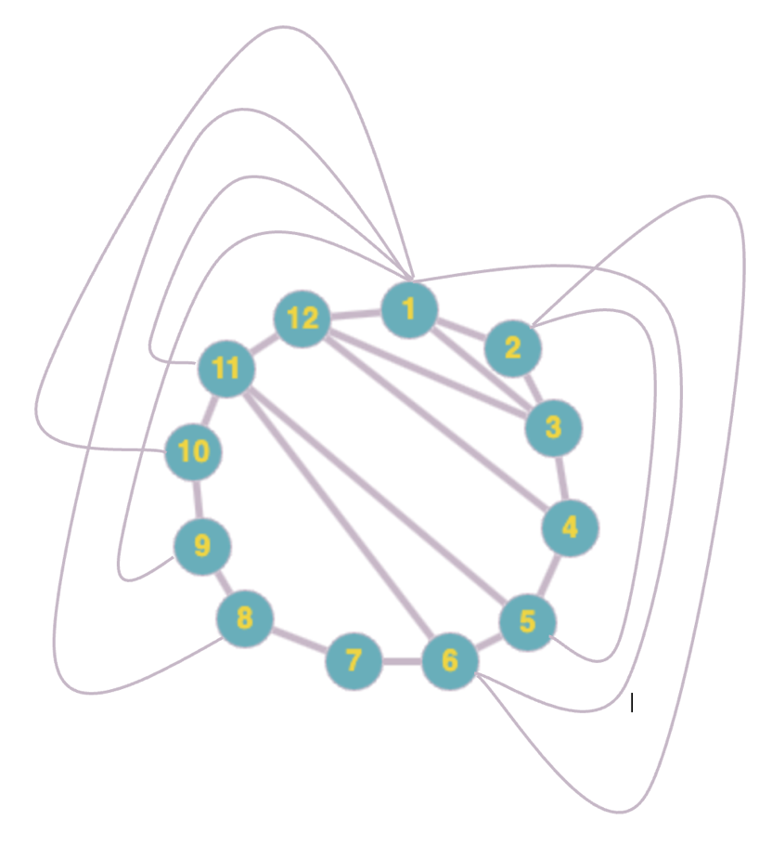

1. Удалим из семейства множеств те, которые вошли в ψ5 и ψ13.

ψ1 = {}

ψ2 = {}

ψ3 = {u7 12}

ψ4 = {}

ψ5 = {}

ψ6 = {u7 12}

ψ7 = {u2 12, u2 9}

ψ8 = {u2 12}

ψ9 = {u2 12, u7 12}

ψ10 = {u2 12}

ψ11 = {u2 12}

ψ12 = {u2 12, u7 12}

ψ13 = {}

ψ14 = {}

ψ15 = {u7 12}

ψ16 = {u2 9}

ψ17 = {}

Объединим одинаковые множества и удалим пустые:

ψ3 = {u7 12}

ψ7 = {u2 12, u2 9}

ψ8 = {u2 12}

ψ9 = {u2 12, u7 12}

ψ16 = {u2 9}

1. Для каждой пары множеств вычислим значение критерия αγδ=׀ψγ׀ + ׀ψδ׀ - ׀ψγ∩ψδ׀.

|  |  |  |  |  |  |
| --- | --- | --- | --- | --- | --- |
|  | ψ3 | ψ7 | ψ8 | ψ9 | ψ16 |
| ψ3 | 0 | 3 | 2 | 2 | 2 |
| ψ7 |  | 0 | 2 | 3 | 2 |
| ψ8 |  |  | 0 | 2 | 2 |
| ψ9 |  |  |  | 0 | 3 |
| ψ16 |  |  |  |  | 0 |

1. max(αγδ) = α37 = 3

ψ3 = {u7 12}

ψ7 = {u2 12, u2 9}

Рёбра, вошедшие в ψ3, проводим внутри гамильтонова цикла, а в ψ7 – вне его

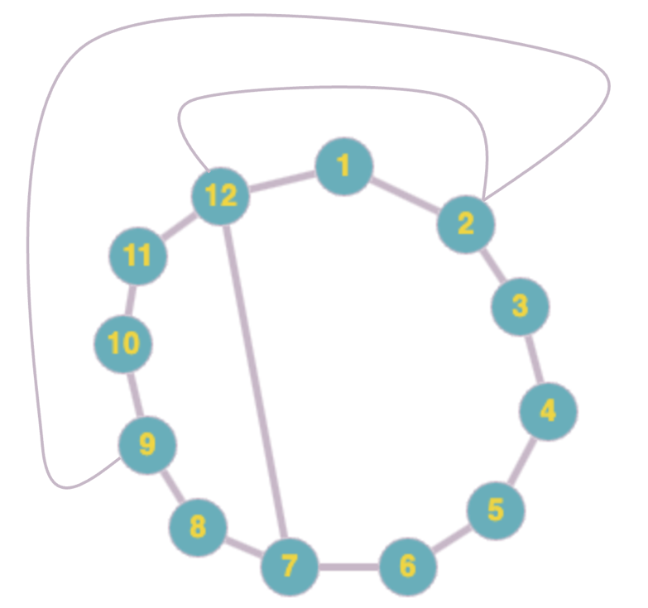

1. Удалим из семейства множеств те, которые вошли в ψ3 и ψ7.

ψ3 = {}

ψ7 = {}

ψ8 = {}

ψ9 = {}

ψ16 = {}

Все рёбра реализованы. Граф планаризован, его толщина = 2.